Relazione annuale RPCT

anno 2019

Indice della Relazione annuale del RPCT sull’attuazione del PTPC
SEZIONE 1. ANAGRAFICA AMMINISTRAZIONE
SEZIONE 2. ANAGRAFICA RPCT
SEZIONE 3. RENDICONTAZIONE MISURE GENERALI
3.1. Sintesi dell’attuazione delle misure generali
3.2 Codice di comportamento
3.3. Rotazione del personale
3.3.1 Rotazione Ordinaria
3.3.2 Rotazione Straordinaria
3.4. Misure in materia di conflitto di interessi
3.5. Whistleblowing
3.6. Formazione
3.7. Trasparenza
3.8. Pantouflage
3.9. Commissioni e conferimento incarichi in caso di condanna
3.10. Patti di integrità
3.11. Considerazioni conclusive sull’attuazione delle misure generali
SEZIONE 4. RENDICONTAZIONE MISURE SPECIFICHE
4.1. Quadro di sintesi dell’attuazione delle misure specifiche
SEZIONE 5. MONITORAGGIO GESTIONE DEL RISCHIO
SEZIONE 6. MONITORAGGIO ALTRE MISURE
SEZIONE 6. MONITORAGGIO PROCEDIMENTI PENALI
SEZIONE 7. MONITORAGGIO PROCEDIMENTI DISCIPLINARI
SEZIONE 8. CONSIDERAZIONI GENERALI
SEZIONE 9. MONITORAGGIO MISURE SPECIFICHE
1.1. Misure specifiche di controllo
1.2. Misure specifiche di trasparenza
1.3. Misure specifiche di definizione e promozione dell’etica e di standard di comportamento
1.4. Misure specifiche di regolamentazione
1.5. Misure specifiche di semplificazione
1.6. Misure specifiche di formazione
1.7. Misure specifiche di rotazione
1.8. Misure specifiche di disciplina del conflitto di interessi

SEZIONE 1. ANAGRAFICA AMMINISTRAZIONE
Codice fiscale Amministrazione: 81000630020
Denominazione Amministrazione: COMUNE DI ZUBIENA
Comparto: Enti Pubblici non Economici Locali
Regione di appartenenza: Piemonte
Classe dipendenti: da 1 a 9
Numero totale Dirigenti: 0

SEZIONE 2. ANAGRAFICA RPCT
Nome RPC: NICOLETTA
Cognome RPC: LO MANTO
Qualifica: SEGRETARIO COMUNALE
Posizione occupata: RESPONSABILE PIANO
Data inizio incarico di RPC: 28/03/2013
Il RPCT svolge anche le funzioni di Responsabile della trasparenza

SEZIONE 3. RENDICONTAZIONE MISURE GENERALI
La presente sezione illustra l’andamento relativo all’attuazione delle misure generali per l’anno di riferimento del PTPC.

3.1. Sintesi dell’attuazione delle misure generali
Con riferimento all’attuazione delle misure generali, nell’anno in corso, sono state programmate 9 misure generali.
Rispetto al totale delle misure generali programmate la situazione relativa alla loro attuazione corrisponde alla situazione rappresentata nella figura che segue:
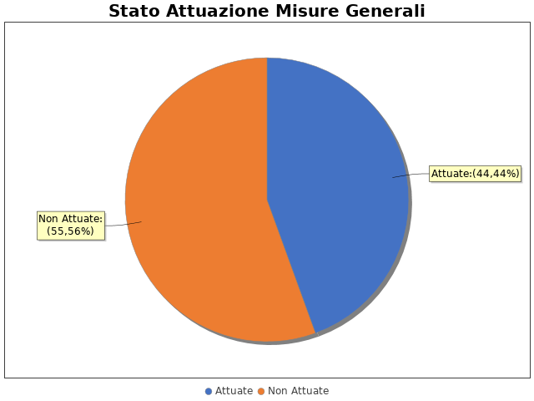
In particolare, per quanto riguarda le misure non attuate si evidenzia che:
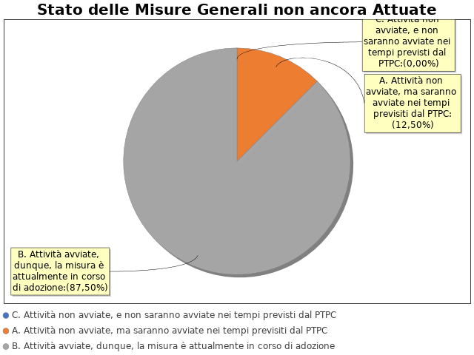

Note del RPCT:

3.2 Codice di comportamento

Il codice di comportamento è stato adottato nel 2013
Sono state adottate le seguenti misure che garantiscono l'attuazione del Codice di Comportamento: DISTRIBUZIONE AI DIPENDENTI E FOCUS
Le seguenti aree di rischio sono state interessate da procedimenti disciplinari avviati, nell'anno di riferimento del PTPC in esame, per segnalazioni su violazioni del Codice di Comportamento, nei confronti dei dipendenti:
Nell'anno di riferimento del PTPC in esame sono stati attivati, per segnalazioni su violazioni del Codice di Comportamento, 0 procedimenti disciplinari; tra questi, 0 procedimenti disciplinari hanno dato luogo a sanzioni.

Note del RPCT:

3.3. Rotazione del personale

3.3.1 Rotazione Ordinaria

Non è stato adottato un Atto (es. regolamento, direttive, linee guida, etc.) per l'adozione della misura 'Rotazione Ordinaria del Personale'.

3.3.2 Rotazione Straordinaria

Non è stato adottato un Atto (es. regolamento, direttive, linee guida, etc.) per l'adozione della misura 'Rotazione Straordinaria del Personale'

Note del RPCT:

3.4. Misure in materia di conflitto di interessi

Le misure in materia di inconferibilità e incompatibilità per particolari posizioni dirigenziali (ai sensi del D.lgs. 39/2013), pur essendo state programmate nel PTPC di riferimento, non sono state ancora attuate.
In particolare, la misura è attualmente in corso di adozione
Le misure in materia di conferimento e autorizzazione degli incarichi ai Dipendenti, pur essendo state programmate nel PTPC di riferimento, non sono state ancora attuate.
In particolare:
- Non sono state ancora avviate le attività per l’adozione della misura, ma saranno avviate nei tempi previsti dal PTPC

Note del RPCT:

3.5. Whistleblowing

Dentro l’amministrazione, le segnalazioni possono essere inoltrate tramite:
- Documento cartaceo
- Email

Note del RPCT:

3.6. Formazione

Nell’anno di riferimento del PTPC è stata erogata formazione sul tema della prevenzione della corruzione e/o tecnica/specialistica sui processi particolarmente esposti al rischio ai seguenti soggetti:
- RPCT per un numero medio di ore pari a 12
- Funzionari per un numero medio di ore pari a 3
Per ogni corso di formazione erogato, non sono stati somministrati ai partecipanti presenti dei questionari finalizzati a misurare il loro livello di gradimento.
La formazione è stata erogata da soggetti: Esterni
In particolare, la formazione è stata affidata a:
- Formazione in house

Note del RPCT:

3.7. Trasparenza

Non sono stati volti monitoraggi sulla pubblicazione dei dati così come previsti nel PTPC.
I monitoraggi non hanno evidenziato irregolarità nella pubblicazione dei dati.
L'amministrazione non ha realizzato l'informatizzazione del flusso per alimentare la pubblicazione dei dati nella sezione “Amministrazione trasparente”.
Il sito istituzionale, relativamente alla sezione 'Amministrazione trasparente', non traccia il numero delle visite.
La procedura per la gestione delle richieste di accesso civico 'semplice' è stata adottata e pubblicata sul sito istituzionale.
Nell’anno di riferimento del PTPC non sono pervenute richieste di accesso civico 'semplice'.
La procedura per la gestione delle richieste di accesso civico 'generalizzato' è stata adottata e pubblicata sul sito istituzionale.
Nell’anno di riferimento del PTPC non sono pervenute richieste di accesso civico 'generalizzato'.
Non è stato istituito il registro degli accessi.

Note del RPCT:

3.8. Pantouflage

La misura “Pantouflage”, pur essendo stata programmata nel PTPC di riferimento, non è stata ancora attuata.
In particolare, non sono state ancora avviate le attività per l’adozione della misura, ma saranno avviate nei tempi previsti dal PTPC

Note del RPCT:

3.9. Commissioni e conferimento incarichi in caso di condanna

La misura “Commissioni, assegnazioni di uffici e conferimento di incarichi in caso di condanna per delitti contro le PA”, pur essendo stata programmata nel PTPC di riferimento, non è stata ancora attuata.
In particolare, non sono state ancora avviate le attività per l’adozione della misura, ma saranno avviate nei tempi previsti dal PTPC

Note del RPCT:

3.10. Patti di integrità
La misura “Patti di Integrità” non è stata programmata nel PTPC in esame o, laddove la misura sia stata già adottata negli anni precedenti, non si prevede di realizzare interventi idonei a garantire la corretta e continua attuazione della stessa.
Per le seguenti motivazioni: NON SE N'E' RAVVISATA LA NECESSITA'

Note del RPCT:

3.11. Considerazioni conclusive sull’attuazione delle misure generali
Il complesso delle misure attuate ha avuto un effetto (diretto o indiretto):
- positivo sulla qualità dei servizi
- positivo sull'efficienza dei servizi (es. in termini di riduzione dei tempi di erogazione dei servizi)
- neutrale sul funzionamento dell'amministrazione (es. in termini di semplificazione/snellimento delle procedure)
- neutrale sulla diffusione della cultura della legalità
- neutrale sulle relazioni con i cittadini
- positivo su VISTA L'ENTITA' DELL'ENTE

SEZIONE 4. RENDICONTAZIONE MISURE SPECIFICHE
La presente sezione illustra l’andamento relativo all’attuazione delle misure specifiche per l’anno di riferimento del PTPC.

4.1. Quadro di sintesi dell’attuazione delle misure specifiche
Con riferimento all’attuazione delle misure generali, nell’anno in corso, sono state programmate 6 misure specifiche.
Rispetto al totale delle misure specifiche programmate la situazione relativa alla loro attuazione corrisponde alla situazione rappresentata nella figura che segue:

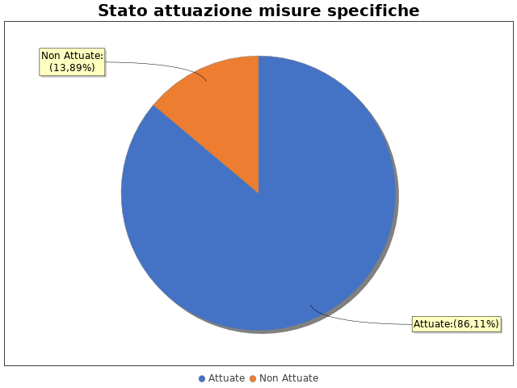

Nel dettaglio, rispetto al totale delle misure specifiche programmate per le diverse tipologie di misure, si evince la situazione illustrata nel grafico che segue:

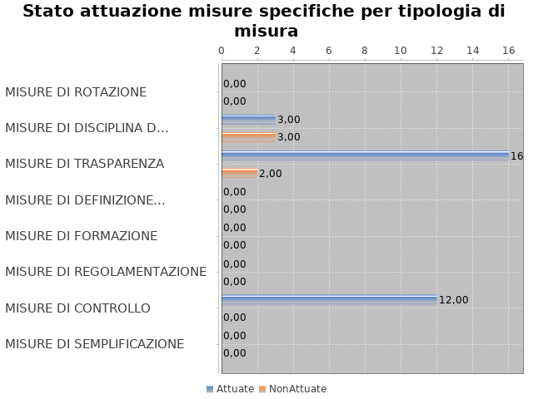

Note del RPCT:

SEZIONE 5. MONITORAGGIO GESTIONE DEL RISCHIO
Il grafico che segue indica, per ciascuna area di rischio esaminata nel PTPC, il numero di eventi corruttivi che si sono verificati nell’anno in corso (laddove verificatisi):

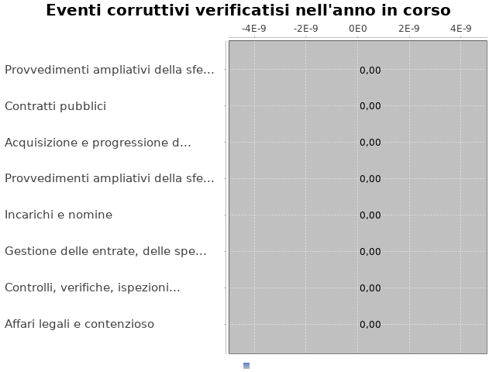

Con riferimento alle aree in cui si sono verificati eventi corruttivi, la tabella che segue indica se nel PTPC erano state previste misure di prevenzione della Corruzione:

Tabella 1 - Previsione misure nelle aree in cui si sono verificati fenomeni corruttivi
Aree di rischio | EVENTI CORRUTTIVI | PREVISIONE DI MISURE
Nessuna previsione

Si ritiene che la messa in atto del processo di gestione del rischio abbia generato dentro l’organizzazione i seguenti effetti:
-è aumentata la consapevolezza del fenomeno corruttivo
-è aumentata la capacità di scoprire casi di corruzione
-è rimasta invariata la reputazione dell'ente
Il PTPC non è stato elaborato in collaborazione con altre amministrazioni.

SEZIONE 6. MONITORAGGIO ALTRE MISURE
Non è stata effettuata la rotazione degli incarichi di arbitrato.
Non sono pervenuti suggerimenti e/o richieste di chiarimenti in merito alla strategia di prevenzione della corruzione dell'ente da parte di soggetti esterni all'amministrazione (es. sulle misure di prevenzione della corruzione adottate da parte di soggetti esterni all'amministrazione)
Tali suggerimenti non sono stati accolti.

SEZIONE 6. MONITORAGGIO PROCEDIMENTI PENALI
Non ci sono state denunce a carico di dipendenti dell'amministrazione nell'anno di riferimento del PTPC in esame.

Non sono stati avviati procedimenti penali a carico di dipendenti dell'amministrazione nell'anno di riferimento del PTPC in esame.

Note del RPCT:

SEZIONE 7. MONITORAGGIO PROCEDIMENTI DISCIPLINARI
Non sono stati avviati procedimenti disciplinari riconducibili a fenomeni corruttivi (in senso ampio, non solo per fatti penalmente rilevanti) a carico dei dipendenti.

Note del RPCT:

SEZIONE 8. CONSIDERAZIONI GENERALI

Si ritiene che lo stato di attuazione del PTPC (definito attraverso una valutazione sintetica del livello effettivo di attuazione del Piano e delle misure in esso contenute) sia Medio, per tali ragioni: VISTA L'ENTITA' DELL'ENTE
Si ritiene che l’efficacia complessiva della strategia di prevenzione della corruzione (definita attraverso una valutazione sintetica) con particolare riferimento alle misure previste nel Piano e attuate sia Idoneo, per tali ragioni: VISTA L'ENTITA' DELL'ENTE
Si ritiene che l'esercizio del ruolo di impulso e coordinamento del RPC rispetto alla messa in atto del processo di gestione del rischio (definito attraverso una valutazione sintetica) sia stato Idoneo, per tali ragioni: VISTA L'ENTITA' DELL'ENTE

SEZIONE 9. MONITORAGGIO MISURE SPECIFICHE

Il presente capitolo illustra l’andamento relativo all’attuazione delle singole misure specifiche programmate nell’anno di riferimento del PTPC.

Misure specifiche di controllo

- AREA DI RISCHIO: A. Acquisizione e progressione del personale
Con riferimento all’attuazione delle misure specifiche di controllo, nell’anno in corso, si evidenziano i risultati illustrati nella figura che segue:
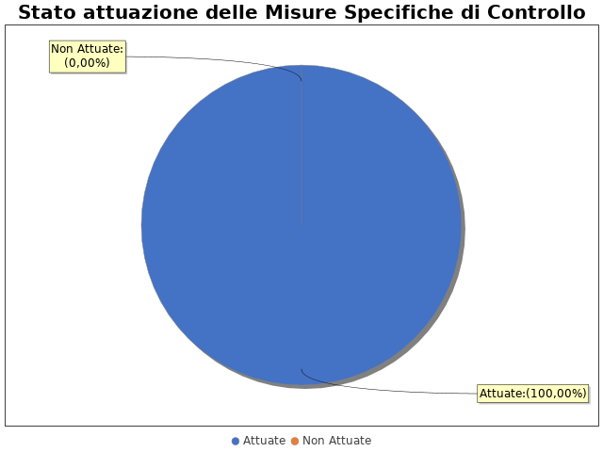

MISURA DI CONTROLLO 1
Area di rischio: I. A. Acquisizione e progressione del personale
Misura: CONTROLLO PREVENTIVO E SUCCESSIVO
La misura: È stata attuata
- AREA DI RISCHIO: B. Provvedimenti ampliativi della sfera giuridica senza effetto economico diretto ed immediato (es. autorizzazioni e concessioni, etc.)
Con riferimento all’attuazione delle misure specifiche di controllo, nell’anno in corso, si evidenziano i risultati illustrati nella figura che segue:

MISURA DI CONTROLLO 1
Area di rischio: I. B. Provvedimenti ampliativi della sfera giuridica senza effetto economico diretto ed immediato (es. autorizzazioni e concessioni, etc.)
Misura: CONTROLLO PREVENTIVO E SUCCESSIVO
La misura: È stata attuata
- AREA DI RISCHIO: C. Provvedimenti ampliativi della sfera giuridica con effetto economico diretto ed immediato (es. erogazione contributi, etc.)
Con riferimento all’attuazione delle misure specifiche di controllo, nell’anno in corso, si evidenziano i risultati illustrati nella figura che segue:

MISURA DI CONTROLLO 1
Area di rischio: I. C. Provvedimenti ampliativi della sfera giuridica con effetto economico diretto ed immediato (es. erogazione contributi, etc.)
Misura: CONTROLLO PREVENTIVO E SUCCESSIVO
La misura: È stata attuata
- AREA DI RISCHIO: D. Contratti pubblici
Con riferimento all’attuazione delle misure specifiche di controllo, nell’anno in corso, si evidenziano i risultati illustrati nella figura che segue:

MISURA DI CONTROLLO 1
Area di rischio: I. D. Contratti pubblici
Misura: CONTROLLO PREVENTIVO E SUCCESSIVO E DURANTE LA GESTIONE
La misura: È stata attuata
- AREA DI RISCHIO: E. Incarichi e nomine
Con riferimento all’attuazione delle misure specifiche di controllo, nell’anno in corso, si evidenziano i risultati illustrati nella figura che segue:

MISURA DI CONTROLLO 1
Area di rischio: I. E. Incarichi e nomine
Misura: CONTROLLO PREVENTIVO
La misura: È stata attuata
- AREA DI RISCHIO: F. Gestione delle entrate, delle spese e del patrimonio
Con riferimento all’attuazione delle misure specifiche di controllo, nell’anno in corso, si evidenziano i risultati illustrati nella figura che segue:

MISURA DI CONTROLLO 1
Area di rischio: I. F. Gestione delle entrate, delle spese e del patrimonio
Misura: CONTROLLO PREVENTIVO E SUCCESSIVO E DURANTE LA GESTIONE
La misura: È stata attuata

Note del RPCT:

Misure specifiche di trasparenza

- AREA DI RISCHIO: A. Acquisizione e progressione del personale
Con riferimento all’attuazione delle misure specifiche di trasparenza, nell’anno in corso, si evidenziano i risultati illustrati nella figura che segue:
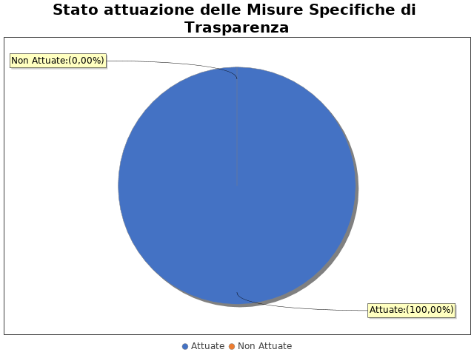

MISURA DI TRASPARENZA 1
Area di rischio: I. A. Acquisizione e progressione del personale
Misura: CONTROLLO PREVENTIVO E SUCCESSIVO E DURANTE LA GESTIONE
La misura: È stata attuata
- AREA DI RISCHIO: B. Provvedimenti ampliativi della sfera giuridica senza effetto economico diretto ed immediato (es. autorizzazioni e concessioni, etc.)
Con riferimento all’attuazione delle misure specifiche di trasparenza, nell’anno in corso, si evidenziano i risultati illustrati nella figura che segue:
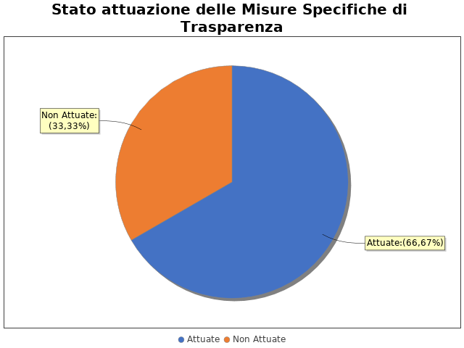
In particolare, per quanto riguarda le misure specifiche di trasparenza non attuate si evidenzia che
non sono state ancora avviate le attività, e non saranno avviate nei tempi previsti dal PTPC: 1
A causa di:
- Carenza di personale
- Carenza di risorse finanziarie
- Carenza di competenze
MISURA DI TRASPARENZA 1
Area di rischio: I. B. Provvedimenti ampliativi della sfera giuridica senza effetto economico diretto ed immediato (es. autorizzazioni e concessioni, etc.)
Misura: CONTROLLO PREVENTIVO E SUCCESSIVO E DURANTE LA GESTIONE
La misura: È stata attuata
- AREA DI RISCHIO: C. Provvedimenti ampliativi della sfera giuridica con effetto economico diretto ed immediato (es. erogazione contributi, etc.)
Con riferimento all’attuazione delle misure specifiche di trasparenza, nell’anno in corso, si evidenziano i risultati illustrati nella figura che segue:

MISURA DI TRASPARENZA 1
Area di rischio: I. C. Provvedimenti ampliativi della sfera giuridica con effetto economico diretto ed immediato (es. erogazione contributi, etc.)
Misura: CONTROLLO PREVENTIVO E SUCCESSIVO E DURANTE LA GESTIONE
La misura: È stata attuata
- AREA DI RISCHIO: D. Contratti pubblici
Con riferimento all’attuazione delle misure specifiche di trasparenza, nell’anno in corso, si evidenziano i risultati illustrati nella figura che segue:

MISURA DI TRASPARENZA 1
Area di rischio: I. D. Contratti pubblici
Misura: CONTROLLO PREVENTIVO E SUCCESSIVO E DURANTE LA GESTIONE
La misura: È stata attuata
- AREA DI RISCHIO: E. Incarichi e nomine
Con riferimento all’attuazione delle misure specifiche di trasparenza, nell’anno in corso, si evidenziano i risultati illustrati nella figura che segue:
In particolare, per quanto riguarda le misure specifiche di trasparenza non attuate si evidenzia che
non sono state ancora avviate le attività per l’adozione della misura, ma saranno avviate nei tempi previsti dal PTPC: 1
MISURA DI TRASPARENZA 1
Area di rischio: I. E. Incarichi e nomine
Misura: CONTROLLO PREVENTIVO E SUCCESSIVO E DURANTE LA GESTIONE
La misura: È stata attuata
- AREA DI RISCHIO: F. Gestione delle entrate, delle spese e del patrimonio
Con riferimento all’attuazione delle misure specifiche di trasparenza, nell’anno in corso, si evidenziano i risultati illustrati nella figura che segue:

MISURA DI TRASPARENZA 1
Area di rischio: I. F. Gestione delle entrate, delle spese e del patrimonio
Misura: CONTROLLO PREVENTIVO E SUCCESSIVO E DURANTE LA GESTIONE
La misura: È stata attuata

Note del RPCT:

Misure specifiche di definizione e promozione dell’etica e di standard di comportamento

Non sono state programmate misure specifiche di definizione e promozione dell'etica e di standard di comportamento.

Note del RPCT:

Misure specifiche di regolamentazione

Non sono state programmate misure specifiche di regolamentazione.

Note del RPCT:

Misure specifiche di semplificazione

Non sono state programmate misure specifiche di semplificazione.

Note del RPCT:

1.6. Misure specifiche di formazione
Non sono state programmate misure specifiche di formazione.

Note del RPCT:

Misure specifiche di rotazione
Non sono state programmate misure specifiche di rotazione.

Note del RPCT:

Misure specifiche di disciplina del conflitto di interessi

- AREA DI RISCHIO: A. Acquisizione e progressione del personale
Con riferimento all’attuazione delle misure specifiche di disciplina del conflitto di interessi, nell’anno in corso, si evidenziano i risultati illustrati nella figura che segue:
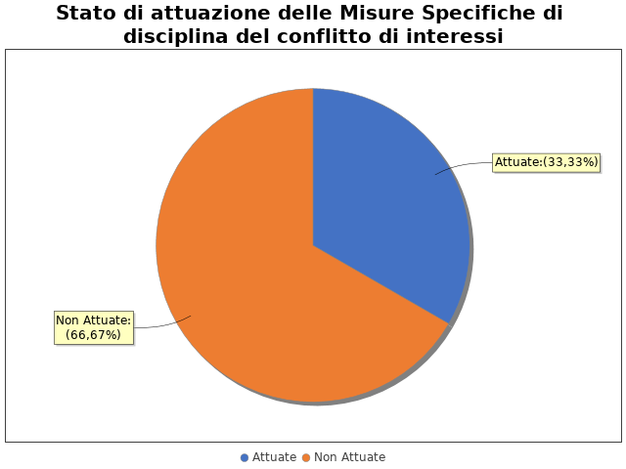
In particolare, per quanto riguarda le misure specifiche di disciplina del conflitto di interessi non attuate si evidenzia che
non sono state ancora avviate le attività per l’adozione della misura, ma saranno avviate nei tempi previsti dal PTPC: 2
MISURA DI DISCIPLINA DEL CONFLITTO DI INTERESSE 1
Area di rischio: I. A. Acquisizione e progressione del personale
Misura: CONTROLLO PREVENTIVO E SUCCESSIVO E DURANTE LA GESTIONE
La misura: È stata attuata
- AREA DI RISCHIO: B. Provvedimenti ampliativi della sfera giuridica senza effetto economico diretto ed immediato (es. autorizzazioni e concessioni, etc.)
Con riferimento all’attuazione delle misure specifiche di disciplina del conflitto di interessi, nell’anno in corso, si evidenziano i risultati illustrati nella figura che segue:
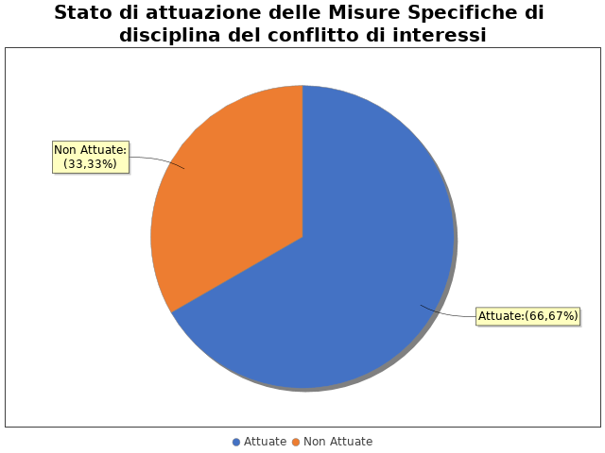
In particolare, per quanto riguarda le misure specifiche di disciplina del conflitto di interessi non attuate si evidenzia che
non sono state ancora avviate le attività per l’adozione della misura, ma saranno avviate nei tempi previsti dal PTPC: 1
MISURA DI DISCIPLINA DEL CONFLITTO DI INTERESSE 1
Area di rischio: I. B. Provvedimenti ampliativi della sfera giuridica senza effetto economico diretto ed immediato (es. autorizzazioni e concessioni, etc.)
Misura: CONTROLLO PREVENTIVO E SUCCESSIVO E DURANTE LA GESTIONE
La misura: È stata attuata

Note del RPCT:

